EFISIENSI PEMASARAN LOREM ISPUM LOREM
LOREMISPUM –(judul maksimal 14 kata, --cambria 14, center, bold)

Mutia Sari¹⁾, Sri Widya²⁾, Riki Harun³⁾ – cambria 12 center
^{1,2,3)}Program Keluarga Harapan, Jaminan Sosial Keluarga, Departemen Sosial Republik Indonesia
Jl. Merdeka No. 142 Ciwaringin, Kota Bogor, Indonesia---9
¹⁾e-mail: mutiasari@gmail.com---9

ABSTRACT—Cambria 12
Ditulis dalam bahasa Inggris. Ukuran kertas A4 (210x 297 mm) dengan margin : top 3 cm, inside 3 cm, bottom 3 cm, outside 2.5 cm. Paragraph single. Abstrak ditulis dalam bahasa Inggris, ukuran huruf 10 poin Cambria. Merupakan ringkasan keseluruhan penelitian yang meliputi latar belakang, tujuan, metode, hasil dan simpulan dalam bentuk singkat dan jelas. Jumlah kata dalam abstrak antara 200 sampai 300 kata. –Cambria 10

Keywords: terdiri dari 4 – 6 Kata---sesuai abjad
ABSTRAK
Ditulis dalam bahasa Indonesia. Ukuran kertas A4 (210x 297 mm), dengan margin : top 3 cm, inside 3 cm, bottom 3 cm, outside 2.5 cm. Paragraph umum single. Abstrak ditulis dalam bahasa Indonesia, ukuran huruf 10 poin Cambrian. Merupakan ringkasan keseluruhan penelitian yang meliputi latar belakang, tujuan, metode, hasil dan simpulan dalam bentuk singkat dan jelas. Jumlah kata dalam abstrak antara 200 sampai 300 kata. –Cambria 10

Kata Kunci : terdiri dari 4 – 6 Kata ----- sesuai abjad

PENDAHULUAN—[Cambria 14]

LATAR BELAKANG --[Cambria 10]
Latar belakang berisi tentang isu atau permasalahan serta urgensi dan rasionalisasi kegiatan (penelitian atau pengabdian).
Tinjauan pustaka yang relevan dan pengembangan hipotesis (jika ada) dimasukkan dalam bagian ini.

RUMUSAN MASALAH --[Cambria 10]
Rumusan maasalah berisi tentang argumentasi yang dibangun berkaitand dengan permasalahan penelitian yang akan diteliti.

TUJUAN PENELITIAN --[Cambria 10]
Tujuan kegiatan dan rencana pemecahan masalah disajikan dalam bagian ini.

MANFAAT PENELITIAN --[Cambria 10]
Bagian ini berisi tentang manfaat penelitian

RUANG LINGKUP PENELITIA --[Cambria 10]
Bagian ini berisi tentang ruang lingkup penelitian. Bagian ini bersifat optional, boleh ada dan boleh juga tidak ada.

METODE—[Cambria 14]

LOKASI PENELITIAN--[Cambria 10]
Metode penelitian menjelaskan rancangan kegiatan, ruang lingkup atau objek, bahan dan alat utama, tempat, teknik pengumpulan data, definisi operasional variable penelitian, dan teknik analisis [Cambria 10]

METODE ANALISI DATA---[Cambria 10]
Lorem ipsum dolor sit amet, consectetur adipiscing

DAFTAR PUSTAKA—[Cambria 14]
Contoh penulisan daftar pustaka dari berbagi sumber. Daftar pustaka diurutkan berdasarkan Abjad (minimum 15)

Pustaka dari buku
Gujarati DN. 2010. Dasar-Dasar Ekonometrika Buku I. Jakarta (ID): Penerbit Salemba.

Hanafie R. 2010. Pengantar Ekonomi Pertanian. Yogyakarta (ID): Penerbit ANDI.

Pustaka dari Jurnal
Catyanadika, P. E. (2020). Optimasi Lokasi Instalasi Digester Biogas Skala Komunitas Desa Pudak Wetan Ponorogo. Forum Agribisnis : Agribusiness Forum, 10(2), 106-117. DOI: https://doi.org/10.29244/fagb.10.2.106-117

Nasution, A., Krisnamurthi, B., & Rachmina, D. (2020). Analisis Permintaan Pangan Rumah Tangga Penerima Manfaat Bantuan Pangan Non Tunai (BPNT) di Kota Bogor. Forum Agribisnis : Agribusiness Forum, 10(1), 1-10. DOI: https://doi.org/10.29244/fagb.10.1.1-10

Pustaka dari tesis/disertasi
Astriani A. 2003. Fungsi biaya dalam usaha perbenihan ikan mas Kabupaten Bandung [tesis]. Bogor (ID): Sekolah Program Pascasarjana, Institut Pertanian Bogor.
Suardi AN. 2018. Strategi dan Model Pengembangan Bisnis Ternak Sapi Potong pada Sekolah Peternakan Rakyat di Kabupaten Muara Enim [skripsi]. Bogor (ID): Institut Pertanian Bogor
Pustaka online/website/internet/Newspaper
Caswell, Margriet, Keith Fuglie, Cassandra Ingram, Sharon Jans, and Catherine Kascak. 2001. Adoption of Agricultural Production Practices: Lessons Learned from the U.S. Department of Agriculture Area Studies Project. Agricultural Economic Report No. (AER792) 116. http://www.ers.usda.gov/publications/AER792/. Diakses 12 Juli 2011.
Fauzi. 2003. Kelembagaan yang handal dalam pengembangan agroindustri di Bogor. http://www. beritaiptek.com. [23 November 2008].
Khomsan A. 2008 Apr 11. Hilangnya identitas gizi dalam pembangunan. Kompas, Rubrik Opini:4 (kolom 3–7).
[BPS] Badan Pusat Statistik Kota Bogor. 2018. Statistik Kesejahteraan Kota Bogor. Bogor (ID): BPS Kota Bogor.

[TP3BSNT] Tim Pengendali Pelaksanaan Penyaluran Bantuan Sosial Secara Non Tunai. 2017. Pedoman Umum Bantuan Pangan Non Tunai. Jakarta (ID): TP3BSNT

Ketentuan Gambar atau bagan. Keterangan gambar diletakkan dibawah Gambar dengan ----Cambria 9, spasi singel. Sumber gambar dituliskan setelah nama gambar.---Cambria 8

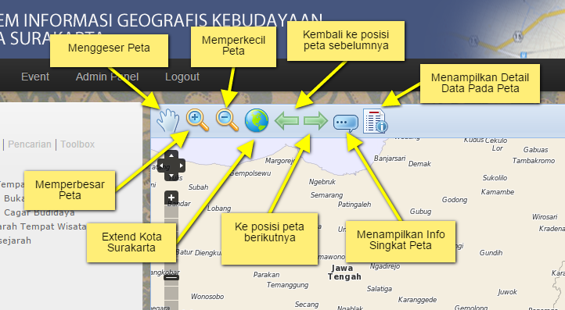

Gambar 1. Perkembangan produksi dan konsumsi kedelai di Indonesia tahun 2002-2017
Sumber : Pusdatin, 2013—cambria 8

Ketentuan Tabel (Tidak diperbolehkan tabel dengan bentuk papan catur, bentuk tabel tidak bergaris pada bagian dalamnya. Tabel “Text Right”, isi table --- Cambria 9, spasi singel.
Tabel 1. Bentuk Adaptasi Sosial Informan – cambria 10,
angka desimal menggunakan,(koma)
Saluran | Total Biaya (Rp/kg) | Total Marjin (%) | π/C (%) | Farmer Share (%)
1 | 2.050,10 | 35,42 | 0,58 | 64,58
2 | 3.981,10 | 50,67 | 0,53 | 49,33
3 | - | - | - | 100,00
4 | 253,27 | 24,47 | 5,81 | 75,53
5 | 20,00 | 34,22 | 153,00 | 65,78
6 | 100,00 | 26,00 | 19,80 | 74,00
7 | 236,83 | 11,20 | 2,15 | 88,80
8 | 1.372,72 | 23,89 | 0,56 | 76,11
9 | 3.305,72 | 42,92 | 0,56 | 57,08
Sumber : Pusdatin, 2013—cambria 8

